Муниципальное бюджетное дошкольное образовательное учреждение № 7 города Калуги

Конспект образовательной деятельности «Голубь МИРА»

Подготовила
воспитатель
первой квалификационной категории
Бурмистрова М.И.

Цель: Формировать элементарные представления об истории своего отечества.
Задачи: 1. Познакомить детей с символом мира на земле – «Голубем Мира».
2. Воспитывать чувство гордости за тех, кто защищал нашу Родину в Великой Отечественной войне.
3. Закреплять умение детей конструировать по схеме (конструирование «Голубя мира» из конструктора «ТИКО»)
Материалы и оборудование: конструктор «ТИКО», музыкальное произведение «День победы», открытки, плакаты с изображением белого голубя.
Предварительная работа:
1. Рассматривание альбома « Памятники нашего города, посвящённые Великой отечественной войне»
2. Оформление уголка, посвящённого В.О.В.
3. Оформление группы к празднику «день Победы» (Использование в оформлении «голубя мира»).
4. Заучивание стихотворений и чтение художественной литературы.
5. Рассматривание открыток, посвящённых празднику «День победы» (обратить внимание на изображение белого голубя на открытках)
6. Проведение военного – спортивного досуга и смотра строевой песни.
7. Возложение цветов к мемориальному комплексу защитников Родины.
8. Рисование на темы : «День победы», « Спасибо деду за победу», « Голубь Мира».
Литература: «Праздник победы» М.Ю. Картунина издательство «Творческий центр»

Ход занятия:
Этапы деятельности | Деятельность педагога | Деятельность детей
1 этап | Звучит песня «День победы».  В группе развешаны рисунки, плакаты, разложены открытки, на окнах белые голуби с веточкой в клюве.  Ребята, это занятие мы посвящаем празднику нашей страны Дню Победы.  Кто из вас скажет, когда отмечают в нашей стране этот праздник?  Правильно, именно в этот день наша страна одержала победу в В.О. войне над фашисткой Германией. Нелегко она досталась нашему народу. На защиту Родины встали и мужчины, и женщины, и даже дети помогали взрослым бить врага.  Поэтому в этот великий для нашей страны праздник мы чтим тех, кто погиб и признательны тем, кто пришёл с победой с войны.  В честь победы над фашистами 9мая 1945 года, в Москве на красной площади состоялся ПАРАД ПОБЕДЫ.  С тех пор парад Победы проводится не только в Москве, но и в других городах нашей необъятной родины.  На парад приходят посмотреть много людей. В руках они держат флаги , плакаты, шары, цветы, которые дарят ветеранам, и белого голубя – символа мира.  Белый голубь служил символом мира с древних времён. Всеобщее признание этот символ получил после завершения Великой отечественной войны. Создателем этой эмблемы стал художник Пабло Пикасо.  И сегодня я предлагаю вам создать этот символ, использовав конструктор «ТИКО» | Дети читают стихи (предварительно разученные)  1р. «Здравствуй праздник День Победы,  День великий, славный!  Ты и взрослый ты и детский,  Праздник самый главный».  А.Кузнецов  2р. «Знаем мы, совсем не просто  Он пришёл к нам –День Победы  Этот день завоевали  Наши прадеды и деды».  А.Игебаев  3р. «Нам нужен мир, на голубой планете,  Его хотят и взрослые и дети.  Им хочется проснувшись на рассвете,  Не вспоминать, не думать о войне».  И.Кравченко  9мая  Слушают рассказ воспитателя  Рассматривают эмблему
2 этап  3 этап | Перед вами схема этой эмблемы. Давайте рассмотрим её.  Скажите какие детали конструктора и в каком количестве используются для изготовления «Голубя мира».  Отберите эти детали и положите перед собой.  А теперь глядя на схему, приступайте к работе.  Дети выполняют работу, воспитатель помогает по мере необходимости.  Какие вы молодцы, вы справились с работой. У вас получился прекрасный «Голубь мира» - символ мира на земле.  И в заключение один из воспитанников читает стихотворение: | Выполняют инструкцию воспитателя  «Победа! Славная победа!  Какое счастье было в ней!  Пусть будет ясным вечно небо,  А травы будут зеленей».

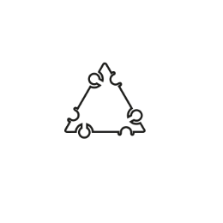
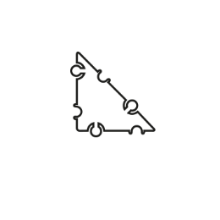
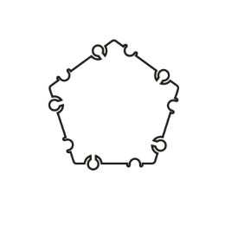
Схема «Голубь мира»

